DB 구현 내역서

2017140008_정지원

<http://115.68.231.165/~2017140008/biopath>

**gene**

1. schema

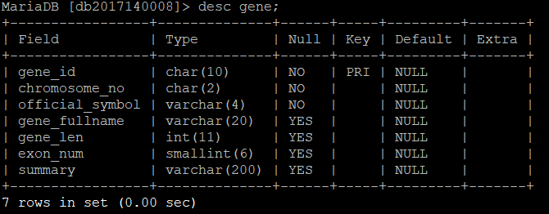

1. data

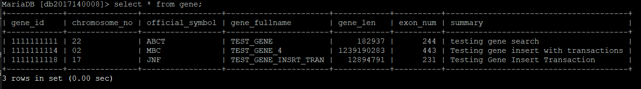

**gene_sequence**

1. schema

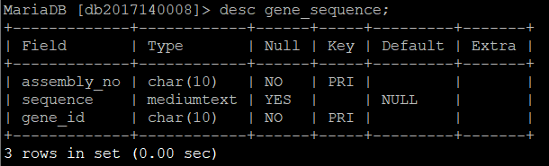

1. data

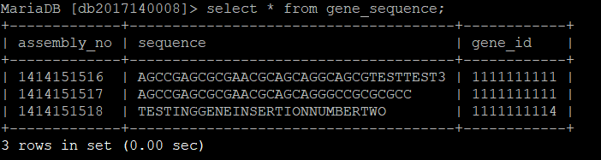

**protein**

1. schema

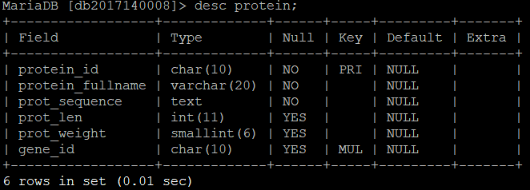

1. data

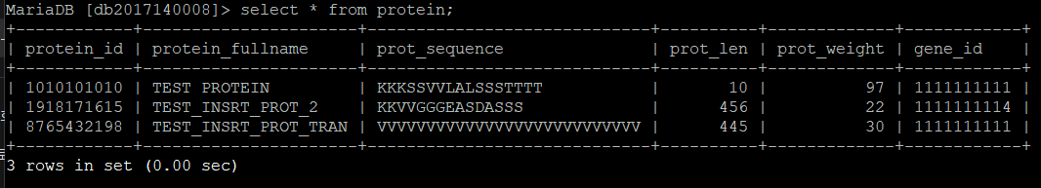

**key function**

1. schema

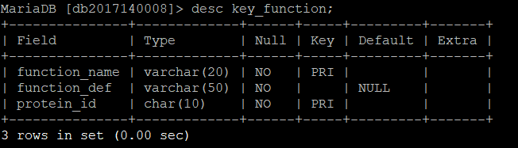

1. data

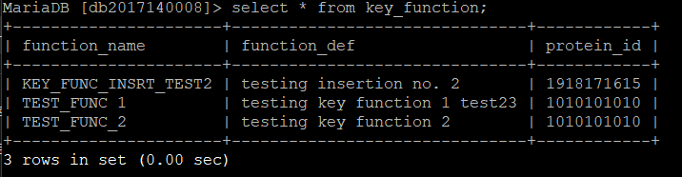

**pathway**

1. schema

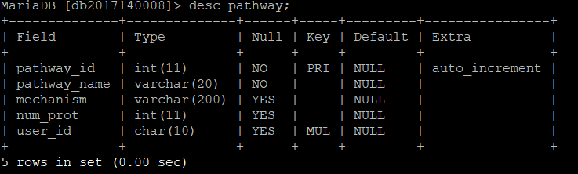

1. data

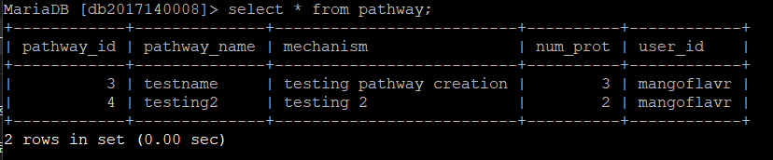

**form**

1. schema

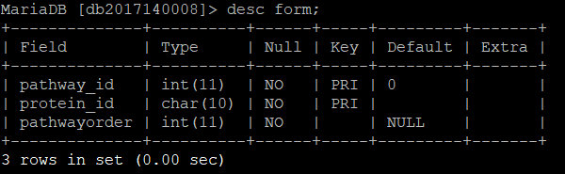

* 릴레이션 명세서에 order이라고 기술한 col이름을 pathwayorder로 변경

1. data

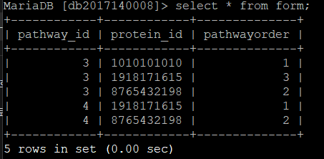

**user**

1. schema



1. data

